Técnica de restauração semidireta com uso de resina composta – relato de caso.
Jairo Lima Fernandes
Jordana Marques Bastos
Unifametro

Introdução: O uso de resina composta em odontologia tem crescido abruptamente, isso se deve as diversas qualidades estéticas e mecânicas das resinas, porém, para o seu uso adequado, mantendo suas características e para prolongar sua vida útil na cavidade oral do paciente, é necessário um meio limpo, livre de umidade e saliva.
Com o surgimento destes sistemas semi-diretos de restaurações com resina composta (inlay/onlay), tornou-se possível minimizar ainda mais os problemas vinculados à estética e 9 até mesmo eliminar as dificuldades e desvantagens que a técnica direta apresenta na clínica (BARATIERI, 2001).

Objetivo: O objetivo desse trabalho é mostrar que é possível o uso de resina composta em restaurações extensas, nas quais o isolamento absoluto é de difícil realização, mantendo as qualidades mecânicas e estéticas da resina composta, realizando assim restaurações de longa duração.

Metodologia: Foi selecionada uma paciente, sexo feminino, normosistemica, no complexo odontológico da Unifametro, com a necessidade de uma restauração extensa em um dente posterior (45), onde o mesmo possuía uma grande lesão por carie e ja havia sido realizado o tratamento endodôntico no elemento em questão. foi realizada a moldagem com moldeira parcial no dente 45, com alginato, em seguida o modelo foi vazado com silicona leve e pesada, esperou-se o tempo de presa do material. Em seguida foi realizada a restauração indireta no modelo, usando resina composta A2, escolhida previamente usando a escala de cor (Vitta). Após ser feita toda a restauração indireta no modelo, foi realizado um isolamento relativo, com cuidado para deixar a região livre de umidade, aplicou-se cimento resinoso no dente e na restauração, em seguida foi realizada a colação da restauração no dente. Com o foto polimerizado foi polimerizada todas as faces do dente durante 40 segundos.

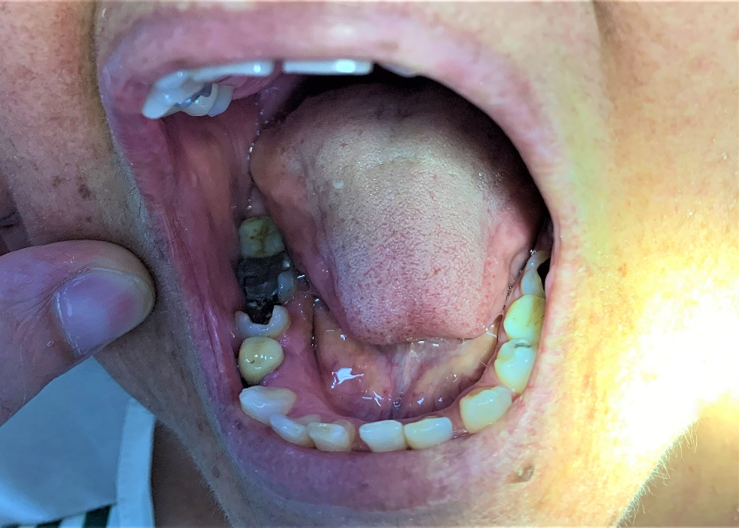
Imagem da cavidade bucal da paciente, onde é possível visualizar o dente 46 (primeiro molar inferior direito) preparado para receber a restauração.
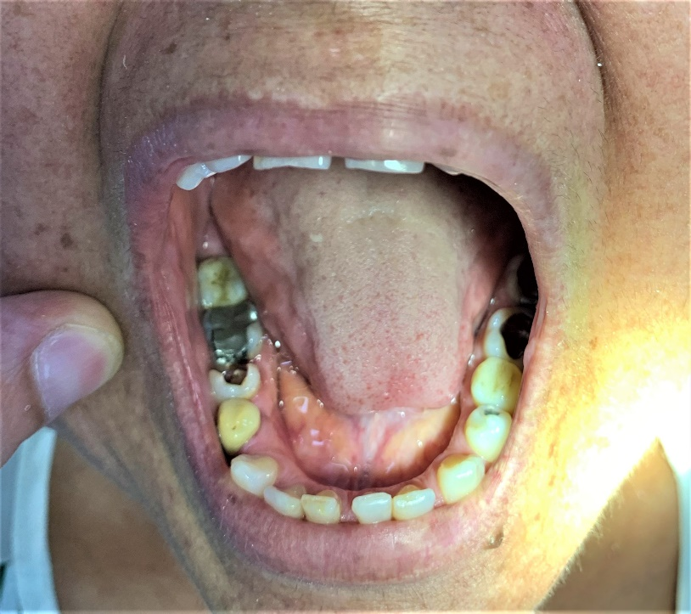
Imagem da cavidade bucal da paciente antes da cimentação da restauração semi-direta.

Resultados e discussão: Uma semana depois a paciente retornou a clinica para acompanhamento e polimento da restauração, que se encontrava perfeitamente estética, sem infiltrações e com o ajuste oclusal correto, a paciente relatou bastante satisfação com a restauração realizada. É possível observar diversas vantagens do uso da técnica indireta em restaurações de difícil isolamento, pois a estética e anatomia é de mais fácil realização longe de umidades e fora da boca é possível ter uma melhor visibilidade, porém, o profissional deve ter conhecimento de todos os detalhes anatômicos e estéticos dos dentes para sua adequada realização, outra desvantagem é o fato de a resina sobre aumento de tamanho após a polimerização, o que pode dificultar o encaixe da peça no dente, caso isso ocorra o profissional deve desgastar a peça para o correto encaixe, no caso em questão foi necessária a realização de desgaste para o encaixe da restauração, em seguida colou-se a mesma com cimento resinoso, e nas regiões de encaixe aplicou-se a mesma resina composta e realizou-se os ajustes oclusais com auxílio de uma fita de carbono. Na semana seguinte a realização da restauração, foi realizado o polimento da mesma com uso de pontas de silicone.
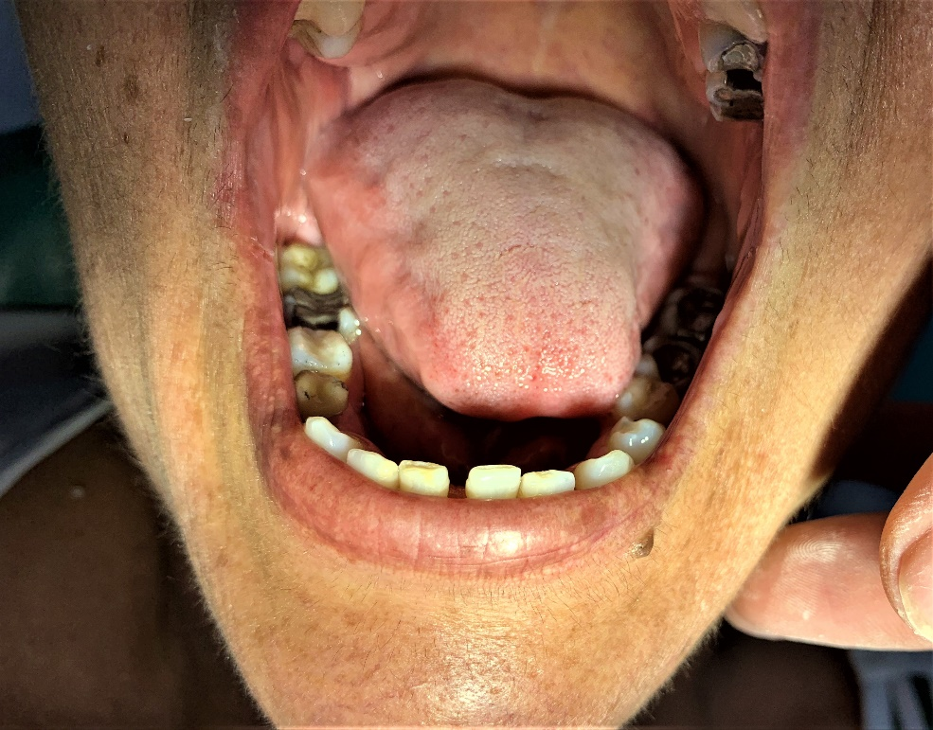
Imagem da restauração após a cimentação na cavidade bucal.

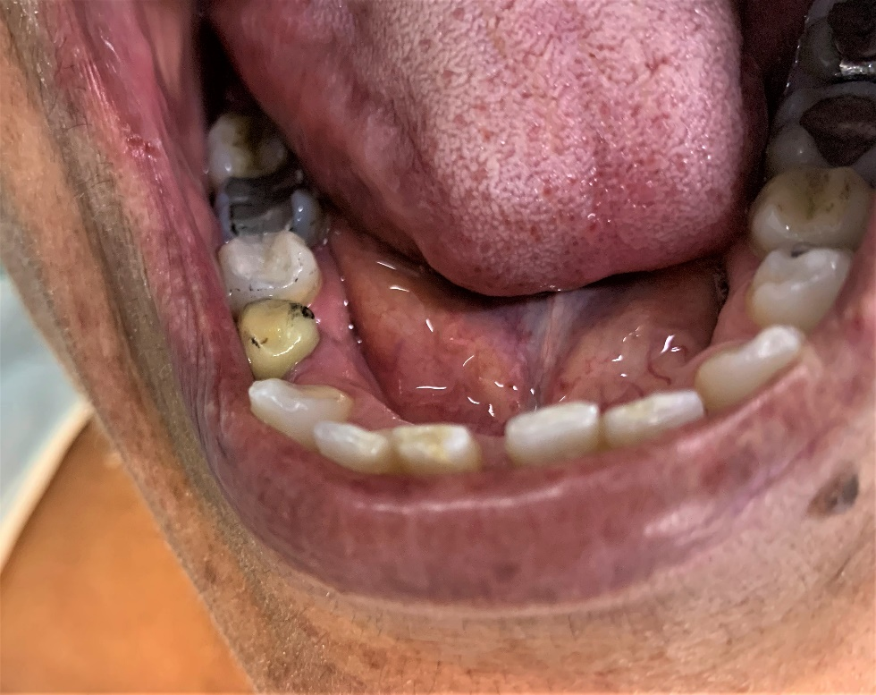
Imagem da restauração no dente 46 (primeiro molar inferior direito) após a cimentação da restauração com tecnica semi direta.

Considerações finais: O conhecimento da técnica de restauração indireta ainda é pouco difundido entre os estudantes e profissionais de odontologia, o que dificulta a sua realização, porém, é uma técnica com bons resultados, que quando bem realizada economiza tempo e aumenta as qualidade mecânica e estéticas das resinas compostas, prolongando a duração das restaurações e aumentando a satisfação dos pacientes, além de evitar o estresse ao qual o paciente é submetido ao passar longos períodos de boca aberta ou usando isolamento absoluto.
Referências:
Longhi, D. G. K. ONLAY DE RESINA COMPOSTA PELA TÉCNICA SEMI-DIRETA. Faculdade Federal do Rio Grande do Sul. Rio Grande do Sul, 2013.

Langoni, A. C. et-al. TÉCNICA RESTAURADORE SEMI DIRETA: REVISÃO DE LITERATURA. Revista Psicologia e Saúde em Debate, 4(Suppl1), 99-99. Minas Gerais, 2018.
Rank, R. C. I. C. et-al. TÉCNICA RESTAURADORA SEMI-DIRETA EXTRA-BUCAL DE MOLAR DECÍDUO EM ÚNICA SESSÃO. (ACOMPANHAMENTO CLÍNICO E RADIOGRÁFICO DE 2 ANOS). Publ. UEPG Ci. Biol. Saúde, Ponta Grossa, 9 (3/4): 15-20, set./dez. 2003.
Monteiro, R. V. et-al. TÉCNICA SEMIDIRETA: ABORDAGEM PRÁTICA E EFICAZ PARA RESTAURAÇÃO EM DENTES POSTERIORES. Revista Ciência Plural. 2017; 3 (1): 12-21.
Rodrigues, P. S. H. AVALIAÇÃO CLÍNICA DE RESTAURAÇÕES CLASSE V RESTAURADAS COM A TÉCNICA DIRETA E SEMIDIRETA. Tese (doutoeado) Faculdade de Odontologia da Pontifícia Universidade Católica do Rio Grande do Sul, Rio Grande do Sul, 2013.

